**Torby podróżne American Tourister**

**Czemu <strong>torby podróżne American Tourister</strong> są znane i lubiane na całym świecie? Przekonaj się, czytając nasz dzisiejszy artykuł!**

**Torby podróżne American Tourister**

**Torby podróżne American Tourister** są w dzisiejszych czasach znane już na całym świecie. Swój początek jednak miały w latach 70, kiedy to cała marka miała okazję zasłynąć z powodu bardzo oryginalnej i nietypowej reklamy, której głównym bohaterem był... goryl. Znajdował się on w klatce, testując walizkę właśnie tej marki. Głównym aspektem, na który chciano zwrócić uwagę była niezwykła jakość wykonania, którą próbował podważyć główny bohater. W ten sposób *torby podróżne American Tourister* zyskały nie tylko popularność, ale również sympatię swoich odbiorców.

**Przede wszystkim wysoka jakość**

Do najbardziej znanych produktów tej marki należą przede wszystkim walizki. Gładkie, minimalistyczne, stylowe wybierane są przez różne osoby na całym świecie. Zabierane są zarówno na krótkie wyjazdy, jak i długie urlopy, czy wyjazdy służbowe. Dopracowane w najmniejszym calu cechują się już wcześniej wspomnianą wysoką jakością.

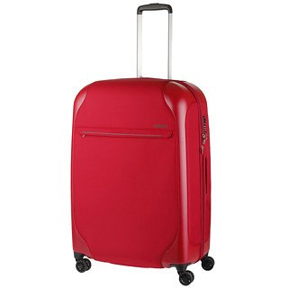

**Torby podróżne American Tourister dostępne w sklepie Equip!**

[Torby podróżne American Tourister](https://equip.pl/pol_m_American-Tourister-11014.html) dostępne są w sklepie Equip. Jeśli więc poszukujesz dla siebie odpowiedniego bagażu, który posłuży Ci kilka lat, koniecznie odwiedź naszą stronę internetową i wybierz dla siebie odpowiedni model.